6-1 الرياح الجيوستروفيكية والحرارية geostrophic & thermal wind:
تعرف الـ wind بانها horizontal motion للـ air فوق الـ earth surface لذلك فان upward currents لا تشكل الـwind بالر غم من اهميتها في تكوين الـ weather ونقل الـ heat و Moisture الى اعلى الـ troposphere . وعلى العموم لابد من اخذ فكرة عامة ومبسطة عن wind motion في atmosphere اتجاهيا.
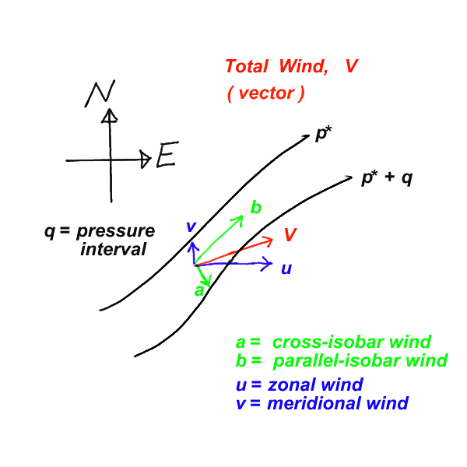
ان اغلب ظواهر الطقس ترتبط بحركة air mass التي تتفاوت بالـ volume بين الامتار والكيلومترات وتتداخل حركةالـ air mass مع الـzonal current التي encircle the earth حيث يكون تاثير earth’s rotation غير مهم على الـ small mass عكس تاثيره على الـ large mass بفعل Coriolis force، وبصورة عامة فانof atmosphere vertical extent (scale height 7 km) اقل بكثير من it’s horizontal extent وبالتالي فان largest scales of motion are in the horizontal direction وهو الاساس للـ general circulation of the atmosphere.
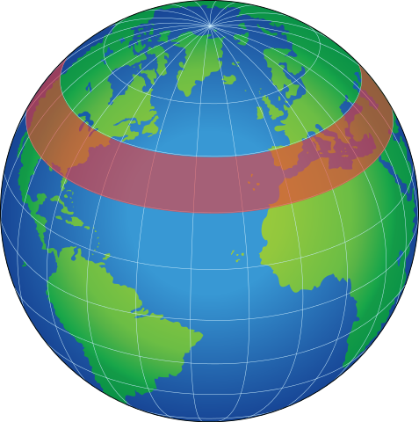

6-2 الرياح الجيوستروفيكية(رياح الدوران الارض) geostrophic wind:
وتتواجد هذه الـ wind في atmosphere اذا كان air flow بدون acceleration & fraction، اي ان هذه الـ ـwind تحدث فوق طبقة الـ fraction اي في اعلى الـ troposphere وتحت تاثير tow forces هما Coriolis و
pressure gradient horizontal، فما ان يبدأ air parcel بالتحرك تحت تاثيرhorizontal pressure gradient force عابرا خطوط الـ isobar حتى تبدأ Coriolis force بالعمل عن حرفه عن it’s track الى ان يحدث تعادل بين tow forces وهنا يبدأـ الـ air بالتحرك بموازاة خطوط الـ isobar وهذه الحركة هي الـ geostrophic wind التي تمتاز بالـ monotony وبثبات الـ direction وبسرعة تكاد ان تكون ثابتة تحسب من العلاقة التالية وبدلالة tow component:
Show that
$$U_{g}=-\frac{1}{ρf}\frac{∂p}{∂y}……………. (1)$$
$$V_{g}=\frac{1}{ρf}\frac{∂p}{∂x}………………. (2)$$
حيث:$U_{g}$ Zonal geostrophic wind component باتجاه الغرب
$V_{g}$ Meridian geostrophic wind component باتجاه الجنوب
المعادلتين اعلاه لا تصح الا فوق fraction layer وعندما تكون خطوط تساوي الضغط مستقيمة ومتوازية ( straight isobars) والحركة افقية وتتستخدم هذه المعادلة لحساب wind velocityمن الـ isobaric maps في المناطق التي لا يوجد فيها weather stations لرصدها. يكون الـ direction of pressure gradient دائما نحو منطقة low pressure وتكون components of geostrophic wind موازية لخطوط isobar، و Coriolis force تتجه بعيدا عن مركز low pressure .
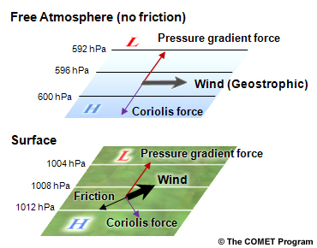
اذا اخذنا ارتفاع( z ) isobaric surfaces بدلا من p وهو ما معمول به في prediction weather maps لانها ترسم بالاعتماد على قياسات الـ radio-sound station فيمكن في هذه الحالة تحويل المعادلتين (1) و(2) الى الصيغة التالية:
Show that
$$U_{g}=-\frac{g}{f}\frac{∂z}{∂y}………………. (3)$$
$$V_{g}=\frac{g}{f}\frac{∂z}{∂x}………………. (4)$$
وعلى العموم فان isobaric surfaces لا تكون افقية بل مائلة وانحدارها $\frac{∂z}{∂y}$ شمالا و $\frac{∂z}{∂x}$ شرقا ومن محاسن المعدلتين (3) و(4) انهما لاي يعتمدان على air density.

